Муниципальное бюджетное общеобразовательное учреждение
средняя общеобразовательная школа №3

Внеурочное занятие во 2 классе

Тема: « Обобщение. Сказка «Репка». Задания на развитие логического мышления.»

Подготовила учитель начальных классов
Ступаченко Марина Владимировна

г. Донецк 2013г.

Тема: Обобщение. Сказка «Репка». Задания на развитие логического мышления.
Наименование программы внеурочной деятельности: «Мир геометрии»
Направление внеурочной деятельности: общеинтеллектуальное.
Вид внеурочной деятельности: задания на смекалку, упражнения на распознание геометрических фигур.

Цель занятия: учить видеть красоту окружающей действительности.
Данная цель реализуется посредством следующих задач:
Образовательные: - обеспечит прочное и сознательное овладение системой математических знаний и умений;
- формирование умений следовать устным инструкциям;
Развивающие: - развитие внимания, памяти, логического и абстрактного мышления;
- развитие художественного вкуса, творческих способностей и фантазии;
Воспитательные: - воспитание интереса к предмету «Геометрия»;
- расширение коммуникативных способностей детей;
-формирование культуры труда и совершенствование трудовых навыков.
Здоровьеформулирующая: - создать благоприятные условия на занятии для сохранения здоровья школьников;
- организовать двигательную активность.

ХОД ЗАНЯТИЯ.
l. Организация класса.
ll Вступительное слово учителя.
- Сегодня у нас обобщающее занятие внеурочной деятельности «Мир геометрии». Геометрия – удивительный и увлекательный предмет. И мы на занятии это докажем себе. А сейчас вспомним: что такое геометрия?
(Раздел математики, в котором изучаются пространственные формы)
- Что такое геометрическая фигура?
(Это любое множество точек)
- Какая самая распространенная геометрическая фигура?
(Точка)
Игра «Найти только геометрические фигуры»
(ученик подходит к доске и убирает лишние фигуры)



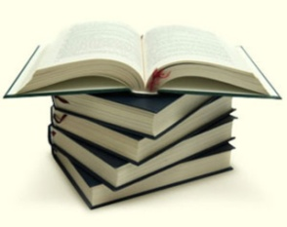
.

(Дети убирают картинки «снежинки и книги» Можно добавить свои картинки или ещё геометрические фигуры )

Внимание на экран « Русская народная сказка «Репка»» (просмотр)
Учитель: Ребята, у вас никаких не возникло вопросов ко мне?
(Причём сказка «Репка» и геометрия?)
Учитель: Постарайтесь сами ответить на вопрос. А заодно и сформулируйте цель нашего занятия.
(Наверное, мы будем пересказывать сказку геометрическими фигурами )
Учитель: Совершенно верно и ещё немного будем фантазировать.
ИТАК:
Посадил дед репку. Давайте поможем деду вырастить её.
Задание 1. Нарисуй вторую половину репки симметрично данной, используя рамку.
Учитель: Из каких геометрических фигур состоит репка?
(Треугольников, четырехугольников)

Выросла репка большая-пребольшая.
А где же дед?
Почему он не идёт вытаскивать репку?
Он очень увлёкся «спичечной» геометрией.
Давайте поможем деду справиться с этим заданием.

Задание 2. К фигуре, состоящей из двух треугольников добавить три спички (палочки)
так, чтобы получилось четыре треугольника.

Дед благодарит вас, ребята. Пошел дед репку рвать.
Тянет-потянет, вытянуть не может. Позвал дед бабку. А бабка скатерть
вышивает из кругов и не может придумать узор.

Задание 3. Возьмите четыре круга красного цвета и четыре круга синего цвета и
придумайте из них узор для скатерти.

Пошла бабка репку рвать.
Бабка за дедку, дедка за репку, тянут-потянут, вытянуть не могут! Позвала бабка внучку.
А внучка пояс для юбки вышивает. Давайте поможем внучке справиться с этой работой.

Задание 4. Построй и раскрась узор пояса по образцу.

Пошла внучка помогать деду с бабкой рвать репку. Внучка за бабку, бабка за дедку, дедка за репку, тянут-потянут, вытянуть не могут.
Позвала внучка Жучку.

Задание 5. Приложите к шестиугольнику треугольники различной величины
и сконструируйте из данных фигур собаку Жучку.

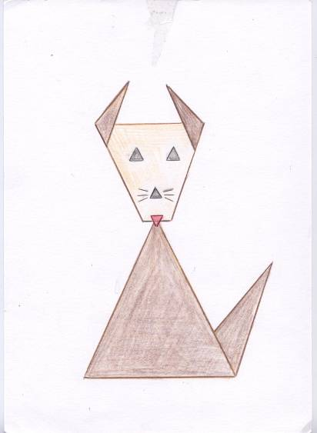

Жучка за внучку, внучка за бабку, бабка за дедку, дедка за репку, тянут-потянут, вытянуть не могут!
Позвала Жучка кошку. А кошки – то и нет нигде.

Задание 6. Используя рамку, превратите прямоугольник в кошку (конструктивное
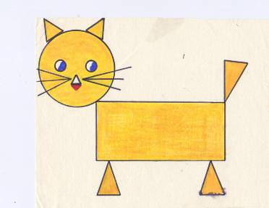
рисование).

Кошка за Жучку, Жучка за внучку, внучка за бабку, бабка за дедку, дедка за репку,
тянут-потянут, вытянуть не могут! Позвала кошка мышку. А мышка в подвале сидит.
Давайте её позовём.

Задание 7. Возьмите квадрат и проведите в нём одну диагональ.
Сколько треугольников на этом рисунке?
Теперь в квадрате проведите вторую диагональ.
Сколько на рисунке стало треугольников?
Расстригите квадрат по диагоналям на 4 треугольника и составьте из 3
треугольников мышку по образцу.

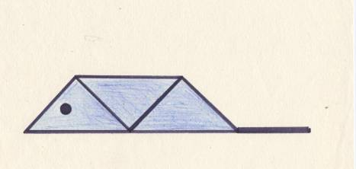

Мышка за кошку, кошка за Жучку, Жучка за внучку, внучка за бабку, бабка за дедку, дедка за репку, тянут-потянут – вытянули репку!

Учитель: Мышка оказалась самой сильной. Понравилось занятие? Что понравилось.?
(Мы ещё раз убедились , что геометрия очень интересный предмет. Даже сказка воспринимается по-другому и её можно рассказать младшим братьям и сёстрам и пофантазировать )

Список используемых ресурсов.

- Альбом по математике и конструированию (2 класс)
С.И. Волкова, О.Л. Пчёлкина
Москва «Просвещение» 1994 год
- Тетрадь с математическими заданиями (2 класс)
С.И. Волкова, Н.Н. Столярова
Москва «Просвещение» 1994 год

